Arbeitsblatt

SchülerIn:

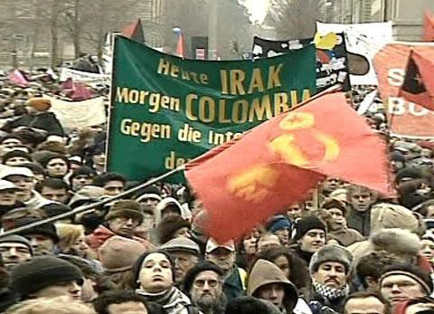Staatskunde, Geschichte, Englisch für Sek I, Sek II

Demonstrieren
Politik und Gesellschaft (7)

14:30 Minuten
Zweikanal-Ton

Schau dir den Film an und notiere die wichtigsten Stichwörter. Beantworte anschliessend die Fragen im Detail.

1. Im Film werden zu Beginn mit der Flugshow oder den Bodybuilderinnen Beispiele für Demonstrieren im weiteren Sinne gezeigt. Notiere weitere drei Beispiele.

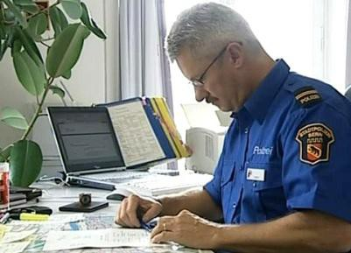2. Organisatoren versuchen manchmal, mit spektakulären Aktionen Aufmerksamkeit zu gewinnen. Kennst du solche Aktionen und weisst du noch, worum es inhaltlich ging?

3. Wieso haben die Bauern im November 2005 auf dem Bundesplatz demonstriert?

4. Welches ist der Zweck der Organisation Amnesty International?

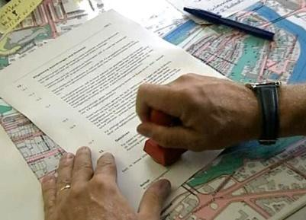5. Was kontrolliert die Polizei bei einem Demonstrationsgesuch? Was darf sie nicht bewerten?

6. Nenne Beispiele von grossen politischen Demonstrationen.

7. Wie kann man als Organisator auf eine Demo aufmerksam machen?

8. Wofür oder wogegen würdest auch du auf die Strasse gehen?

9. An Demonstrationen hört man manchmal Sprechchöre.
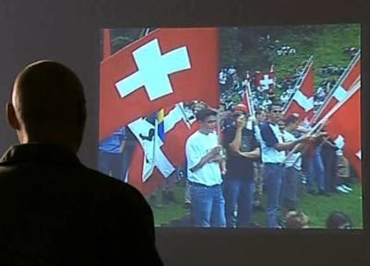Erfinde für die Demonstration von Aufgabe 8 einen einprägsamen
Slogan.

10. Welche Mittel neben dem Demonstrationsrecht haben wir in der Schweiz sonst noch, um auf Anliegen oder Missstände hinzuweisen?

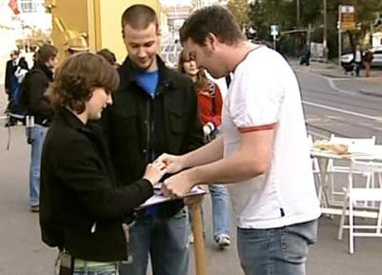

Lösungen im Internet unter www.sendungen.sf.tv/myschoolpolitik

www.myschool.sf.tv 1/1

